CONSULTA “Cheques Anulados Sin Movimiento”
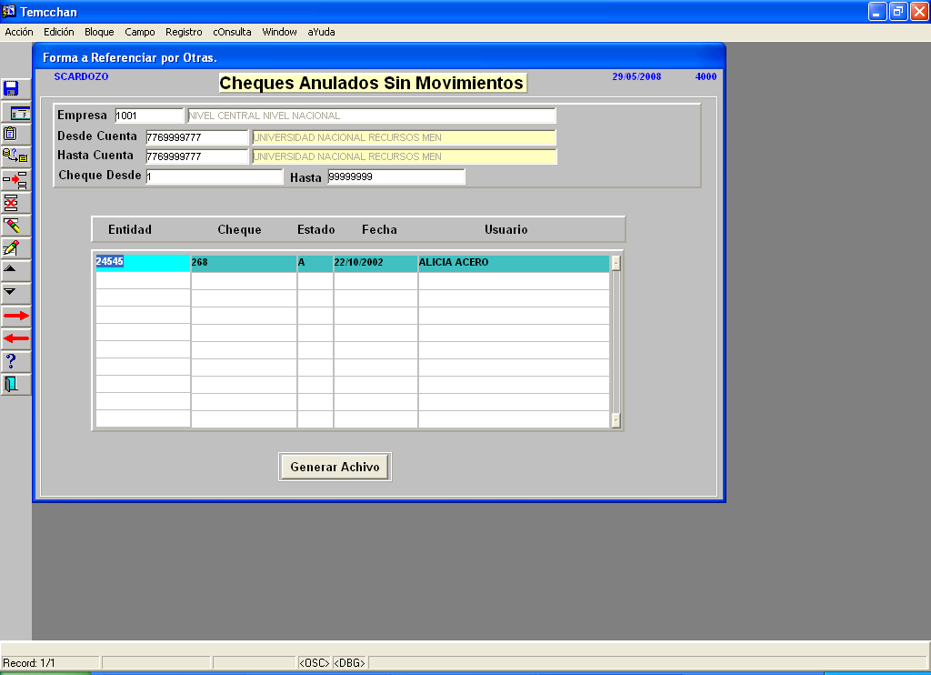
La consulta debe indicar el número de cheque anulado sin movimiento.

Por medio de la presente consulta, se deja constancia de la anulación del cheque No.______, sin movimiento, en atención a __________________________ [Indicar la razón por la cual se hace necesaria la anulación]
En constancia se firma, a los __________ del mes de _________ del año_____.

[Firma del tesorero o quien haga sus veces]
___________________________________________
[Nombre del tesorero o quien haga sus veces]
[Cargo]
[Dependencia]

